ООО «Турцентр-ЭКСПО» г. Белгород, ул. Щорса, 64 а, III этаж
Остановка ТРЦ «Сити Молл Белгородский»
www.turcentr31.ru т./ф: (4722) 28-90-40; тел: (4722) 28-90-45; +7-951-769-21-41

КАБАРДИНКА, «ЛАКИС» ( с бассейном и лифтом) Лето 2021

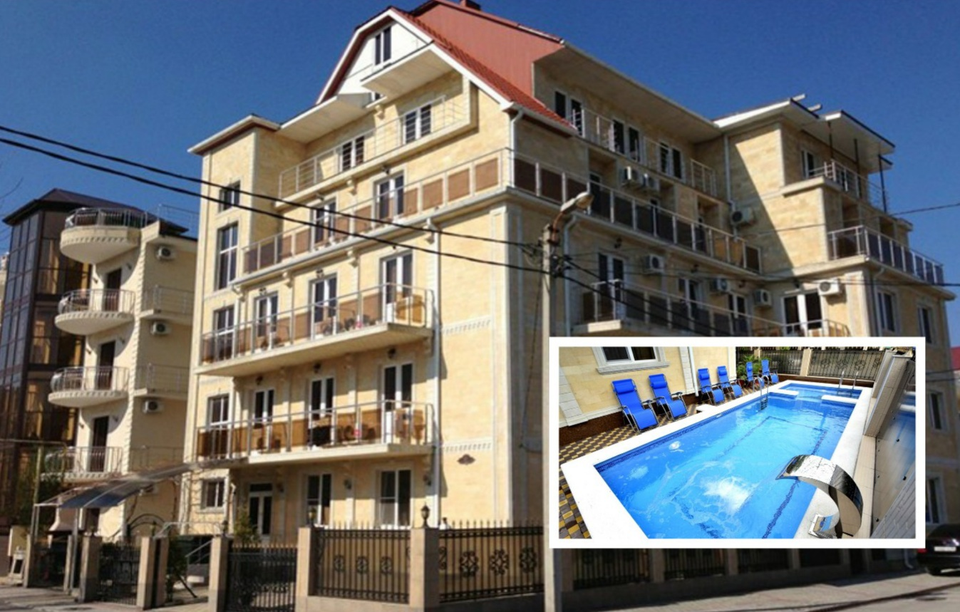Гостиница "Лакис" находится практически в самом центре курортного поселка Кабардинка. Кабардинка входит в состав города Геленджика, находится в 15-ти км от города. Сейчас это одно из самых популярных на побережье мест для молодежного и семейного отдыха. В Кабардинке очень красивая набережная, кафе и рестораны, ночные дискотеки, детские аттракционы, морские прогулки, рынки и магазины. А в Геленджике для вашего отдыха - Аквапарки «Бегемот», «Золотая бухта», дельфинарий, туристский комплекс развлечений и спорта «Олимп. Рядом с гостиницей "Лакис" находится рынок, автовокзал. Для отдыхающих имеется: бесплатная охраняемая стоянка, просторная кухня для приготовления пищи, место во дворе для игр детей (качели). Рядом располагаются магазины, сувенирные лавки, кафе и дискотеки. Все номера гостиницы с балконами.
Размещение: «Стандарт» 2-х местные номера с удобствами (WC, душ, ТВ, холодильник, сплит-система, односпальные или двуспальная кровати, прикроватные тумбочки, шкаф, пуфики, туалетный столик, вешалка, зеркало, балкон, доп. место - евро-раскладушка).
«Стандарт» 3-х местные номера с удобствами (WC, душ, ТВ, холодильник, сплит-система, односпальные или двуспальная кровати, прикроватные тумбочки, шкаф, пуфики, туалетный столик, вешалка, зеркало, балкон).
«Стандарт» 2-х комнатные 4-х, 5-и местные номера с удобствами (WC, душ, ТВ, холодильник, сплит-система, односпальные кровати, диван-кровать, прикроватные тумбочки, кресла, пуфики, шкаф, туалетный столик, журнальный столик, комод, вешалка, зеркало, балкон).
Пляж: 7 мин - песчаный, мелко-галечный (водные аттракционы и развлечения).
Питание: в гостинице есть кухня, оборудованная всем необходимым для самостоятельного приготовления пищи.
Дети: до 4 лет на одном месте с родителями -5150 руб., до 12 лет скидка на проезд – 200 руб.
Стоимость тура на 1 человека (7 ночей)
Размещение  Заезды | СТАНДАРТ ( с балконом)
 | 2-х мест. с удоб. | Доп. место  дети до 10 лет  (в 2-х мест.) | 3-х мест. с удоб. | 2-х комн.  4-х, 5-и мест.  с удоб.
28.05.-06.06. | 9950 | 7250 | 10950 | 11150
04.06.-13.06. | 10250 | 7250 | 11150 | 11350
11.06.-20.06. | 10950 | 7550 | 11350 | 11550
18.06.-27.06. | 11450 | 7950 | 11950 | 11750
25.06.-04.07. | 12650 | 8350 | 12950 | 12550
02.07.-11.07. | 14250 | 9350 | 13450 | 12950
09.07.-18.07. | 14250 | 9350 | 13450 | 12950
16.07.-25.07. | 14450 | 9550 | 13650 | 13150
23.07.-01.08. | 14450 | 9550 | 13650 | 13150
30.07.-08.08. | 14450 | 9550 | 13650 | 13150
06.08.-15.08. | 14450 | 9550 | 13650 | 13150
13.08.-22.08. | 14450 | 9550 | 13650 | 13150
20.08.-29.08. | 14250 | 9350 | 13450 | 12950
27.08.-05.09. | 12650 | 8350 | 12550 | 12550
03.09.-12.09. | 11450 | 7950 | 11450 | 11750
10.09.-19.09. | 10950 | 7550 | 11150 | 11350
17.09.-26.09. | 10950 | 7550 | 11150 | 11350
В стоимость входит: проезд на автобусе, проживание в номерах выбранной категории, сопровождение, страховка от несчастного случая.
Курортный сбор за доп. плату – 10 руб/чел. в день.
Выезд из Белгорода еженедельно по пятницам.
Хочешь классно отдохнуть – отправляйся с нами в путь!!!!

